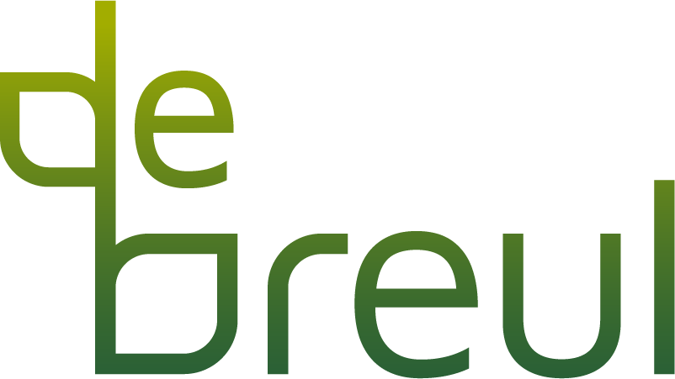
Opgaveformulier

Cambridge Master Class 21-22

Dit opgaveformulier inleveren voor of op maandag 15 maart 2021 bij
Gill Mathews g.mathews@de-breul.nl of Eline Zuidema e.zuidema@debreul.nl

Ondergetekende verklaart dat leerling (naam)……………………………………………
van klas……….. deel wil nemen aan de Cambridge Master Class.

Hij/zij gaat akkoord met de volgende regeling:

- De kosten voor lessen en lesmateriaal wordt geïnd via het jaaroverzicht;
- Leerlingen die deelnemen aan de cursus zijn zich ervan bewust dat het resultaat afhankelijk is van hun eigen inzet;
- De regelmatige omgang met de Engelse taal is een vereiste.

Kosten (schooljaar 2021-2022):

Voor deelname wordt er een bijdrage gevraagd voor de lessen op school:
- €162,50 voor vwo-5 en 6
- € 90,00 voor havo-5.

In de loop van het jaar zullen de data en kosten voor de examens bekend gemaakt worden.

Dit jaar bedroegen de kosten:
- CAE € 242,00 (paper-based exam) en €262,00 (computer-based exam)
- CPE € 260,00 (paper-based exam) en €280,00 (computer-based exam)

Naast het materiaal voor Engels maken we gebruik van het volgende lesmateriaal:

- Vwo-5 eb 6: Grammar and vocabulary for Cambridge Advanced and Proficiency. Richard Side and Guy Wellman. Pearson Education Ltd. Longman Press (wordt besteld door school); prijs: € 41,50
- Havo-5: Compact Advanced
Cambridge University Press (wordt besteld door school); prijs: € 34,00

Datum: ...………………………………….

Naam: ……………………………………

Handtekening van ouder/verzorger: ……………………………………

